Министерство науки и высшего образования Российской Федерации

федеральное государственное бюджетное образовательное учреждение

высшего образования
«Санкт-Петербургский государственный университет
промышленных технологий и дизайна»
Институт – Информационных технологий и автоматизации
Направление 09.03.03 – Прикладная информатика в дизайне
Кафедра – Цифровых и аддитивных технологий

РАЗРАБОТКА ПРОЕКТА
ВЕБ-САЙТ ДЛЯ КОМПАНИИ «METASPHERE»

ТЕХНИЧЕСКОЕ ЗАДАНИЕ
Исполнитель – студент учебной группы Родченков Кирилл Сергеевич 3-МД-5
(группа)
Ссылка на макет в Figma / URL: https://www.figma.com/design/epZEhW44IjV2cLgPuac4Th/Wireframe-_%D0%A5?node-id=649-2&t=CteQUJiItzYe2wF2-1
Ссылка на итоговый сайт / URL: https://www.figma.com/design/epZEhW44IjV2cLgPuac4Th/Wireframe-_%D0%A5?node-id=683-1284&t=CteQUJiItzYe2wF2-1
Санкт-Петербург
2025
Содержание
ВВЕДЕНИЕ 3
1 ОПИСАНИЕ ПРОЕКТА 4
1.1 ПЕРЕЧЕНЬ УСЛУГ И ФУНКЦИОНАЛ 5
1.2 ЦЕЛЕВАЯ АУДИТОРИЯ 5
1.3 КЛЮЧЕВЫЕ СЛОВА 6
1.4 ЦВЕТОВАЯ ПАЛИТРА И ТИПОГРАФИКА .6
1.5 АЛГОРИТМ РАБОТЫ ПОЛЬЗОВАТЕЛЯ 7
2. МУДБОРД 7
3. ОБЩАЯ СТРУКТУРА САЙТА 8
4. ОПИСАНИЕ СТРАНИЦ 9
4.1 СТРАНИЦА №1 «ГЛАВНАЯ» 9
4.2 СТРАНИЦА №2 «О ПРОЕКТЕ» 9
4.3 СТРАНИЦА №3 «НАШИ ПРЕИМУЩЕСТВА» 10
4.4 СТРАНИЦА №4 «ВОЗМОЖНОСТИ» 10
4.5 СТРАНИЦА №5 «РОЛИ» 11
4.6 СТРАНИЦА №6 «КАРТОЧКИ» 12
4.7 СТРАНИЦА №7 «СТАТИСТИКА» 12
4.8 СТРАНИЦА №8 «FAQ» 13
4.9 СТРАНИЦА №9 «FOOTER» 13
4.10 СТРАНИЦА №10 «ПОДДЕРЖКА» 14
4.11 СТРАНИЦА №11 «КОНТАКТЫ» 14

ВВЕДЕНИЕ

В данный момент цифровые технологии быстро меняют сферу развлечений, особенно киберспорт. Киберспорт стал большой индустрией с огромным количеством зрителей, профессиональными лигами, большими деньгами и сложной организацией. Вместе с этим активно развиваются метавселенные – цифровые пространства, где люди общаются, играют и ведут экономическую деятельность.

Несмотря на размах индустрии, не хватает общих веб-платформ, которые могли бы объединить разных участников: отдельных игроков, команды, клубы, организаторов турниров и владельцев арен. Сейчас существующие решения часто заточены под что-то одно, из-за чего пользователям приходится использовать много разных сервисов, чтобы найти команду, посмотреть статистику или забронировать место для игры.

Поэтому создание веб-ресурса METASPHERE – единой точки входа в киберспортивную экосистему – кажется важной и нужной задачей. Проект нацелен на создание удобного, функционального и привлекательного интерфейса, который упростит взаимодействие между всеми участниками рынка.

Объект исследования – взаимодействие пользователей в цифровой среде киберспортивных платформ и современные тенденции веб-разработки интерфейсов.

Предмет исследования – проектирование и программная реализация пользовательского интерфейса веб-платформы METASPHERE с применением современных веб-технологий.

Цель работы – разработка дизайн-макета и верстка адаптивного веб-сайта METASPHERE, обеспечивающего удобную навигацию, представление возможностей платформы и взаимодействие разных категорий пользователей. архитектур
- ОПИСАНИЕ ПРОЕКТА
Разрабатываемая программа METASPHERE — это веб-система для автоматизации работы между всеми, кто участвует в киберспорте. Платформа задумана как единая система, объединяющая игроков-одиночек, команды, клубы и места проведения турниров.
Система сделана как веб-приложение, которое работает во всех браузерах и на разных устройствах (компьютерах, планшетах, телефонах). Дизайн создает эффект погружения в метавселенную с помощью темных цветов, сложной анимации и стекла.
В системе есть регистрация и вход, показ возможностей для разных пользователей (обычных, команд, клубов, арен), а также инструменты для перемещения по платформе. Главное преимущество METASPHERE в том, что в ней можно управлять карьерой игрока и организацией в одном месте, что упрощает начало работы в киберспорте для новичков.

  - Перечень услуг и функционал

Ресурс обеспечивает реализацию следующих функций:

- Демонстрация возможностей платформы через интерактивные элементы UI.
- Обеспечение интуитивного перехода между разделами.
- Модули регистрации и авторизации.
- Корректное отображение контента на устройствах с шириной экрана от 320px до 1920px.
- Динамическое отображение контента без перезагрузки страницы
- Выбор пользователем роли (тренер, стример, игрок, зритель)
- Просмотр личных характеристик пользователя на карточках сайта
- Участие в турнирах и тестирования сайта

  - Целевая аудитория
1. Основная аудитория: геймеры, киберспортсмены (как любители, так и профессионалы), стримеры в возрасте от 16 до 35 лет.
2. B2B-сегмент: владельцы компьютерных клубов, менеджеры киберспортивных команд, рекламодатели.
3. Интересы: технологии, видеоигры, киберспорт, информационные технологии и цифровой дизайн.
4. География: географически аудитория не ограничена, ориентируемся на русскоязычный интернет с возможной адаптацией под другие регионы.

  - Ключевые слова
- Основные понятия: Metasphere, киберспорт, метавселенная, турнирная платформа.
- Смежные области: игровая статистика, аренда площадок, управление командами, цифровые аватары, гейминг.

  - Цветовая палитра и типографика

Дизайн проекта выполнен в стиле «Dark UI» с неоновыми деталями, что соответствует эстетике киберпанка.

Шрифт Raleway обеспечивает хорошую читаемость и имеет современный вид. Используются Regular, SemiBold и ExtraBold начертания для выделения заголовков.

Цветовая схема:
- Фон: темный фон. bg-card (#1e2138) – цвет для подложек.
- Акцентные цвета: красный/розовый, для кнопок и логотипа, голубой, для hover-эффектов и выделения.
- Цвета для категорий: red, orange, bronze, purple – для обозначения ролей пользователей.

  - Алгоритм работы пользователя

Путь пользователя:
- Загрузка главной страницы, далее считывание заголовка и фоновой атмосферы.
- Взаимодействие со слайдером возможностей (переключение карточек, изучение ролей).
- Использование боковой панели для скроллинга или меню Header для перехода в разделы.
- Нажатие кнопки «Регистрация», далее заполнение формы, после получение доступа к личному кабинету.

- Мудборд

Визуальное решение для проекта базируется на изучении актуальных тенденций веб-дизайна в областях GameDev и Web3. Основные визуальные элементы включают в себя:
- Применение полупрозрачных панелей с размытым фоном для добавления глубины интерфейсу.
- Воссоздание неонового освещения с помощью теней и радиальных градиентов.
- Использование сложных градиентов на фоне для создания динамичного пространства.
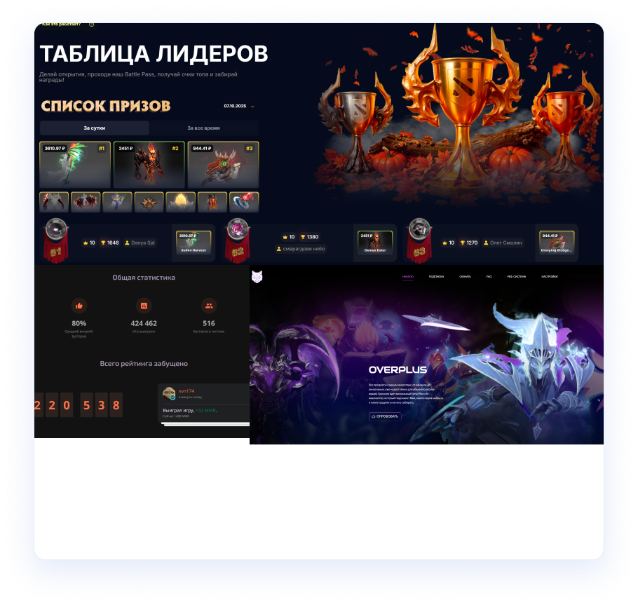
- Упор на контент и типографику с отказом от избыточных деталей.

- Общая структура сайта

Информационная архитектура представляет собой иерархическую структуру:
- Главный экран:
  - Хедер
  - Промо-блок
  - Секция функциональных возможностей
- Подвал Информационные разделы;
  - О проекте
  - FAQ
- Пользовательские разделы;
  - Вход / Регистрация
  - Личный кабинет
  - Статистика

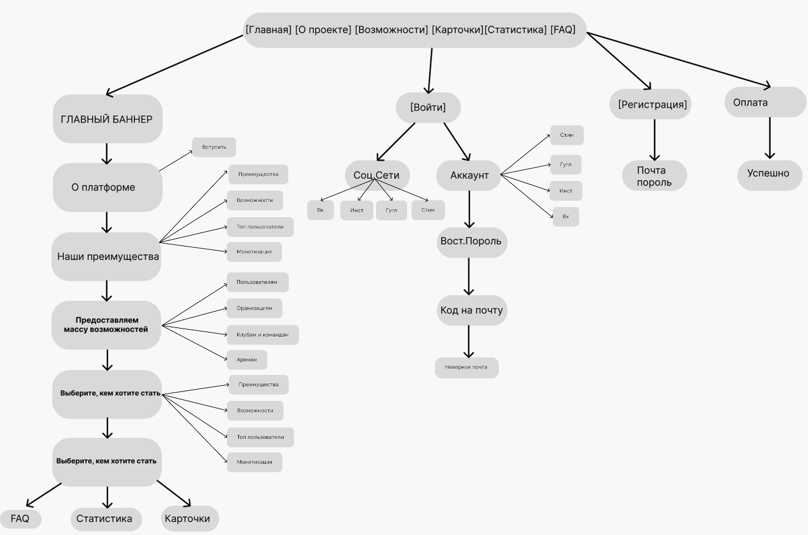

- ОПИСАНИЕ СТРАНИЦ
  - СТРАНИЦА №1 «ГЛАВНАЯ»

В качестве отправной точки используется целевая страница.
- Блок 1: Панель навигации:
- Закреплена в верхней части экрана.
- Содержание: Логотип (начертание шрифта 1000, цвет красный), ссылки меню (Главная, О проекте, Возможности и т.д.), секция для входа/регистрации.
- При ширине экрана менее 900px пункты меню адаптируются и сворачиваются в «гамбургер».
- Большая картинка героя права блока текста
- Основной блок текста: Играй, развивайся и выигрывай вместе с нами, ниже блок того, что пользователь может получить на сайте. А именно: Ежедневные турниры, Денежные призы, Свой подход к читерству, Уникальная рейтинговая система, Развитие в любой отрасли киберспорта, Интересный матчмейкинг. Так же две кнопки, красный цвет, текст Raleway “Присоединиться” и белая “О проекте”. Ниже кнопка “скроль что бы увидеть больше”

  - СТРАНИЦА №2 «О ПРОЕКТЕ»

Предназначена для формирования доверия у пользователя.
- Текстовое описание миссии «О платформе», в которой сказано “ Новый формат киберспортивной платформы. Игроки и тренеры, комментаторы и аналитики, команды и клубы, арены и организаторы— здесь каждый может раскрыть свой потенциал, зарабатывать в любимой игре и просто весело проводить время с друзьями.”
- Красная кнопка вступить, ниже “О платформе”, а также картинка по середине на всю страницу
- Ниже кнопка “скроль что бы увидеть больше”
  - СТРАНИЦА №3 «НАШИ ПРЕИМУЩЕСТВА»
- Четыре колонки с преимуществами, выше колонок, сам блок текста “Наши преимущества”.
- Первая колонка текста – “Получите признание комьюнити” и текст в ней: Соберите фан-базу и делитесь своими достижениями! Расскажите о себе в постах и комментариях своего профиля.
- Вторая колонка текста – “Используйте возможности по максимум” и текст в ней: Попробуйте себя в роли тренера, аналитика и комментатора или организуйте свой собственный турнир!
- Третья колонка текста: - “Попадите в топ- пользователей” и текст в ней: Развивайте свои навыки и получайте оценки и отзывы других пользователей! Вы ведь хотите стать лучшим в своей отрасли?
- Четвертая колонка текста – “Монетизируйте свои навыки” и текст в ней: Заработайте деньги за счёт своих навыков в разных отраслях киберспорта
- Между колонками есть графический элемент стрелки, которые дают пользователю понять, в какой последовательности читать текст.
- Ниже кнопка “скроль что бы увидеть больше”

  - СТРАНИЦА №4 «ВОЗМОЖНОСТИ»
- Страница представляет собой сетку (Grid) из 4-х интерактивных карточек.
- Представляет собой мини-слайдер. Внутренний контент переключается с помощью стрелок.
- Ниже кнопка “скроль что бы увидеть больше
- В центре каждой карточки будет иконка разных цветов. А так же текст, который будет подходить каждой иконке.
- Ниже кнопка “скроль что бы увидеть больше”

  - СТРАНИЦА №5 «РОЛИ»

Этот раздел – ключевой интерактивный элемент главной страницы, предназначенный для разделения целевой аудитории.

По центру этой страницы будет анимированный блок ролей, который пользователь может полистать влево и вправо.

Роли которые там будут:
- Игрок
- Тренер
- Организатор
- Судья
- Аналитик
- Комментатор
- Скаут.
- Ниже кнопка “скроль что бы увидеть больше”

А так же текст у каждой роли:

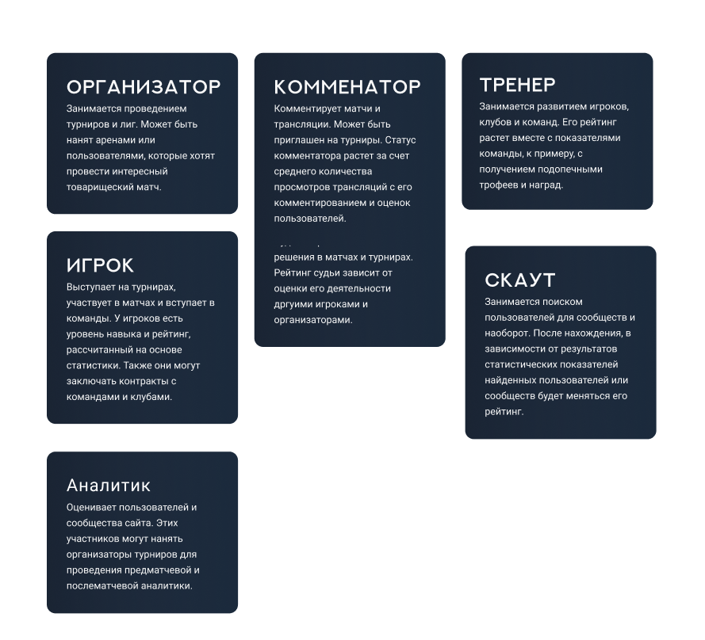
  - СТРАНИЦА №6 «КАРТОЧКИ»

Все так же по центру этой страницы будет анимированный блок карточек, который пользователь может полистать влево и вправо.

Карточки которые там будут:
- Красная
- Фиолетовая
- Тускло-красная
- Тускло-бронзовая
- Бронзовая
- Надпись по центру карточек снизу “ Ваши персональные карточки” и блок текста ниже “ У каждого пользователя, команды и даже сообщества есть личная карточка с рейтингом и информацией. Она упрощает поиск и общение между пользователями.”
- Так же слева и справа будут белые стрелочки, для реализации анимации.
- Ниже кнопка “скроль что бы увидеть больше”

  - СТРАНИЦА №7 «СТАТИСТИКА»

Горизонтальная секция, разделенная на 4 колонки данных. Фон секции будет выделен картинкой справа.
- Первая колонка текста – “Турниров проведено” и текст в ней: 112
- Вторая колонка текста – “Матчей сыграно” и текст в ней: 1789
- Третья колонка текста: - “ Пользователей зарегистрировано” и текст в ней: 3872
- Четвертая колонка текста – “ Призового фонда выплачено” и текст в ней: 5800$
- Ниже кнопка “скроль что бы увидеть больше

  - СТРАНИЦА №8 «FAQ»

Вертикальная секция, разделенная на 3 колонки данных.
- Первая колонка текста – “ Чем я могу помочь в роли тестировщика? ” и текст в ней: Во время тестирования проекта, достаточно просто пользоваться всем сайтом. Делай, что тебе угодно и при нахождении багов или ошибок сообщай нам, мы будем очень признательны! А если у тебя есть опыт в тестировании проектов, то это ещё лучше!
- Вторая колонка текста – “ Что ещё я получу за тестирование проекта? ” и текст в ней: За тестирование проекта отблагодарим вас на сайте или в релизных заметках.
- Третья колонка текста: - “ Я могу заниматься проведением турниров? ” и текст в ней: Если в проекте есть функционал турниров, то да, его тестирование будет вашей прямой задачей.
- Ниже кнопка “скроль что бы увидеть больше.

  - СТРАНИЦА №9 «FOOTER»
- Первая колонка текста – “Навигация” ниже колонки Главная, О проекте, Возможности, Карточки, Статистика, FAQ.
- Вторая колонка текста – “ Разное ” ниже колонки Поддержать проект, Контакты.
- Третья колонка текста: - “ Соц сети ” ниже иконки вк, ютуб, инстаграм, дискорд, твич.
- Под линией 3 строчки “2025 Все права защищены”, “Правила пользования”, “Политика конфиденциальности”.

  - СТРАНИЦА №10 «ПОДДЕРЖКА»

- Первая колонка текста – “Поддержка” ниже колонки Предложения и идеи, Вы можете написать нам на почту или в личные сообщения Вконтакте, ссылка на вк и на емаил.
- Вторая колонка текста – “ Краудфандинг” ниже колонки 3 иконки.

  - СТРАНИЦА №11 «Контакты»
- Одна колонка текста “Контакты”, ниже email и соц сети как иконка.

